고린도전서 16장
마지막 인사말에 나타난 그리스도인의 교제
(찬송 236장)
2026-8-17, 월
맥락과 의미
고린도전서 16장은 성도의 교제의 여러 측면을 다룹니다. 헌금, 사도 바울의 파송, 편지를 가져간 디모데를 환영하라는 것, 스데바나를 잘 섬겨서 교회를 잘 세우라는 권면이 있습니다.

1. 구제 헌금을 미리 준비, 사도 바울의 방문(1-9절)
2. 디모데에 대한 사랑의 친교를 부탁, 아볼로를 소개(10-13절)
3. 마지막 권면과 인사(14-24절)

1. 구제 헌금을 미리 준비, 사도 바울의 방문(1-9절)
먼저 연보, 즉 헌금에 대해 말합니다. 이 헌금은 고린도 교회를 위해 쓸 것이 아닙니다. 그때 교회는 가정 집에 모여서 건물을 위해 비용을 지출할 필요가 없었고, 고린도 교회는 구제가 많이 필요한 상황이 아니었습니다.
이 헌금은 가난한 사람이 많은 예루살렘 교회를 위한 것입니다(고후 8장). 교회는 하나님의 공적 기관입니다. 사도신경을 고백하는 교회는 우리가 물질로 섬겨야 합니다.
성도들이 나누는 것을 3절에서 “너희의 은혜를 예루살렘으로 가지고 가게 하리니” 합니다. 여기서 은혜는 ‘은사’라고 할 수 있습니다. 예수 그리스도의 은혜를 전달하는 것을 은사라고 할 수 있습니다.
교회에는 두 종류의 은사가 있습니다. 가르치는 은사와 물질의 은사입니다. 물질의 은사는 창조계의 거룩한 은사입니다. 땀을 흘려 열심히 일합시다.
이것을 미리 준비하라고 합니다(2절). 따로 자기 가정에 모아두었다가 바울이 갈 때에 그에게 달라고 합니다. 3절, 바울은 고린도 교회를 방문해서 그가 인정한 사람에게 편지와 함께 구제 헌금을 맡겨 예루살렘으로 보낼 계획이었습니다. 자신도 같이 가는 것이 합당하면 같이 가려고 했습니다.
5절, 바울은 에베소(터키)에서 고린도전서 편지를 쓰고 있습니다. 마케도니아(그리스 북부)를 지나 고린도에 가서 겨울을 지낼 계획을 말합니다.
“너희가 나를 내가 갈 곳으로 보내어 주게 하려 함이라”(6절). ‘보낸다’는 것은 선교여행에 필요한 경비를 주어서 보내는 것을 말합니다. 그는 그것을 기대하고 있습니다. 바울은 자기 스스로 일하여 생계를 책임지면서 선교하기도 했지만, 교회의 경제적 지원을 받는 것을 정상으로 생각했습니다.
8절, 오순절까지는 에베소에 머물려고 한다고 말합니다. 오순절은 부활 후 50일째 되는 날입니다. 지금 달력으로 5월 중순에서 6월 초입니다.
AD 55년 6월쯤 떠나려고 하는데 복음의 문이 많이 열리고 대적하는 자가 많다고 합니다. 복음의 문이 열렸는데 대적이 많다는 것은 언뜻 말이 맞지 않는 것 같습니다. 복음이 널리 전파될 때 반대가 많이 생깁니다. 그러나 반대 가운데서도 복음을 전할 때 성령님께서 구원 얻는 사람을 많게 하십니다. 또 바울은 그 반대에도 불구하고 오순절 때까지는 계속 에베소에 머물면서 복음을 전하겠다고 합니다.
성도의 삶은 이런 것입니다. 우리도 힘들 때 더 복음을 전해야 합니다. 방해자가 많을 때 더 힘껏 말씀을 전해야 합니다. 힘들수록 가정에서 직장에서 말씀에 순종합시다. 이것이 주님이 원하시는 삶입니다.

2. 디모데에 대한 사랑의 친교를 부탁, 아볼로를 소개(10-13절)
10절, 디모데가 오면 디모데를 멸시하지 말고 조심하여 그가 두려움이 없게 하라고 합니다. 당시 고린도 교회와 바울 사이에 갈등이 있었습니다. 그 때문에 고린도 교인들은 사도 바울이 훈련한 디모데를 멸시할 가능성이 있었습니다. 심약한 디모데를 환영하라고 권합니다. 그는 주님의 일에 힘쓰는 일꾼이기 때문에 귀하게 여겨야 합니다. 그가 주님의 일을 한다는 것 때문에 존중해야 합니다.
12절, 아볼로는 알렉산드리아 출신의 사역자입니다. 고린도 교회는 말을 조리 있게 잘 하던 그를 좋아했습니다. 바울은 그에게 고린도 교회를 방문하라고 했지만 그는 갈 생각이 없다고 했습니다. 고린도 교회 성도들은 “나는 바울파다, 나는 아볼로파다” 하면서 다퉜습니다. 이 말을 통해 사도 바울과 아볼로 사이의 좋은 관계를 고린도 성도에게 알립니다.

3. 마지막 권면과 인사(14-24절)
13절부터는 마지막 권면입니다. “깨어 믿음에 굳게 서서 남자답게 강건하라.” 믿음은 어떤 지식이나 생각으로 끝나지 않습니다. 의지가 새로워지는 것입니다. 의지로 굳게 서는 것입니다. 남자다운 것은 주께서 명령하신 것에 담대하게 순종하는 것입니다.
고린도 교회의 남자와 여자, 어른과 아이 모두에게 “남자다워라” 하며 격려합니다. 요즘 우리 사회도 교회의 성도들이 너무나 약해지고 있습니다. 남자도 아이처럼 약해지고 있습니다. 그러나 모든 성도는 여성과 어린이를 포함하여 강하게 남자처럼 굳게 서야 합니다.
15절의 스데바나는 고린도 교회의 현임 목사에 해당합니다. 성도를 섬기기로 작정했다고 하는데 작정했다는 것은 이 사역에 자신을 헌신했다는 말입니다. 그런 사람에게 “순종하라”고 합니다(16절).
작정과 순종에는 ‘질서’라는 단어가 같이 들어 있습니다. 교회는 하나님께서 정하신 질서가 있습니다. 이 질서 아래에서 목사는 복음을 전하면서 하나님의 질서를 세웁니다. 그래서 성도는 목사가 전하는 말씀에 순종합니다.
개인의 권위에 복종하는 것은 아닙니다. 목사도 하나님이 정한 질서에 복종하면서 말씀을 전해야 합니다. 그 질서 아래에서 목사도 성도에게 복종한다고 볼 수 있습니다. 가장과 가족의 관계를 보여주기도 합니다. 하나님께서 작정하신 자에게 잘 복종합시다.
17-18절은 고린도에서 온 스데바나 등이 사도를 물질적으로 도와서 도움이 되었음을 말합니다. 복음을 섬기는 자들을 도와주어야 합니다.
19-20절에서 사도는 지금 편지를 쓰고 있는 에베소의 가정교회 “모든 형제”의 문안을 전합니다. 예수님을 주님으로 고백하는 모든 성도는 하나의 보편 교회에 속하여 서로의 평안을 묻고 격려합니다.
21-24절은 고린도 교회에 누구든지 주를 사랑하지 않는 자가 있다면 그에게 저주가 있다고 합니다. 말씀에 순종하면 축복이 있고 불순종하면 저주가 있습니다. 사도 바울을 비난하던 고린도 교회이지만 바울은 교회를 사랑했습니다. 우리도 믿음으로 성도와 가정을 사랑합시다.
고린도전서 1:2은 “각처에서 그리스도의 이름을 부르는 모든 자들에게” 하나님과 아들 그리스도로부터 오는 축복을 말해주었습니다. 16:20에서도 사도 바울과 함께 있는 “모든 형제도” 문안합니다.
한 분 그리스도가 모든 교회의 머리입니다. 그리스도를 바로 알고 고백하는 모든 교회와 성도가 하나의 교회라는 생각으로 축복하고 기도합시다.

믿고 복종할 일
우리 모두는 고린도 교회처럼 물질로 하나님의 교회를 섬길 사명이 있습니다. 우리 교회 형제 자매, 세계 교회 중 가난한 사람, 목회자를 위해 헌금을 할 사명이 있습니다. 나눌 것이 있도록 땀 흘려 일하고 절약하고 저축합시다.
말씀을 위해서 일하는 목사와 섬기는 자들의 수고를 알아줌으로써 격려합시다. 하나님을 향한 믿음으로 굳게 서서 우리에게 주신 직분을 다합시다. 성도를 향한 사랑 가운데 행합시다. 서로를 축복하고 서로를 위하여 기도합시다.

1. 오늘 말씀하신 하나님은 어떤 분이십니까?
2. 오늘 말씀에서 주신 교훈은 무엇입니까?
3. 오늘 말씀에서 순종할 내용은 무엇입니까?
조금 더 생각하기
<참고> “섬기기로 작정(타소)한” 스데바나에게 “순종하라”(휘포-타소 15,16절)
스데바나는 섬기는 일에 자신을 임명했습니다. 작정(타소)은 어떤 임무가 역할을 하도록 정하고 맡겨주는 것을 말합니다.
첫째, 하나님이 작정하고 사람을 임명하십니다. 예수님의 제자들은 예수님이 “명령하신” 산으로 왔습니다(마 28:16). 거기서 교회를 세우라는 사명을 받습니다. 그 직무를 맡겼습니다. 하나님이 영생을 주시기로 작정한 사람은 다 믿습니다(행 13:48).
둘째, 사람들도 뜻을 정하거나 임명합니다. 안디옥 교회는 바울과 바나바를 예루살렘 교회에 보내기로 작정했습니다(행 15:2). 로마에서 유대인들은 날짜를 정하고(행 28:23) 바울이 구금되어 있던 집에 와서 복음을 들었습니다.
셋째, 하나님이 작정하고 임명하신 질서에 따라 권세 있는 사람에게 복종해야 합니다. 하나님은 국가 권력(엑수시아)을 정하셨고(타소), 그래서 성도는 국가에 복종해야 합니다(휘포-타소, 롬 13:1). 한 백부장도 “나도 남의 수하에 든 사람이요”(휘포 엑수이시아 타소, 눅 7:8)라고 말했습니다. 권위 밑에 배치되고 명령을 받는 자라는 것입니다.
특히 교회는 하나님이 정하신 질서와 직분에 순종하며 세워집니다.
마찬가지로 스데바나는 자발적으로 교회를 섬기는 일에 자신을 헌신했지만(타소) 그것은 하나님이 임명한 것입니다. 그래서 고린도 교인들은 순종해야 합니다.
작정, 임명(타소)과 순종(휘포-타소)은 ‘질서’(탁시스)라는 말에서 왔습니다. 탁시스는 구약 백성이 광야에서 여행할 때 각 지파 별로 자기 위치에 있으면서 질서 있게 행진하던 것을 말합니다(민 1:52). 특별히 예수 그리스도의 왕-제사장 직무를 예언한 것이기도 합니다. “너는 멜기세덱의 반차(탁시스)를 좇아 영원한 제사장이라”(시 110:4, 히브리서 5:6,10, 6:20, 7:11,11, 17).
그런데 고린도 교회의 예배에 대해 모든 것을 “질서(탁시스)를 따라”(고전 14:40) 하라고 합니다. 예배에서 질서는 사람이 보기에 단정한 것을 말하지 않습니다. 이 질서는 그리스도의 제사장 직무에 복종하며 예배하는 것을 말합니다.
그 질서를 따라 해야 하기 때문에 예배에서 섬기는 예언자들은 서로 복종해야 합니다(휘포-타소, “제재를 받나니”, 고전 14:32). 여성(아내)은 남편에게 복종(휘토-타소, 고전 14:34)하면서 예배를 드려야 합니다.
교회와 예배에서의 복종은 예수 그리스도의 왕과 제사장 직분에 순종하는 것이라 볼 수 있습니다. 교회의 직분자에게 순종하는 것은 그 개인의 어떤 능력 때문이 아닙니다. 그를 통해 일하시는 그리스도의 왕-제사장 직분 때문입니다. 예배의 질서는 그리스도를 통하여 하나님께 예배를 드리는 상태를 말합니다.
이렇게 볼 때, 스데바나가 섬기기로 작정(타소)한 것도 성령님의 감동으로 그리스도께서 맡기신 직분에 순종한 것입니다. 그래서 고린도 성도는 그리스도의 은혜의 다스림을 받기 위해 그에게 복종해야 합니다. 그에게 복종할 때 고린도 교회는 예배에서도 은혜를 받을 것입니다. 교회가 무정부 상태가 되지 않고 하나의 공동체로 성장할 것입니다.

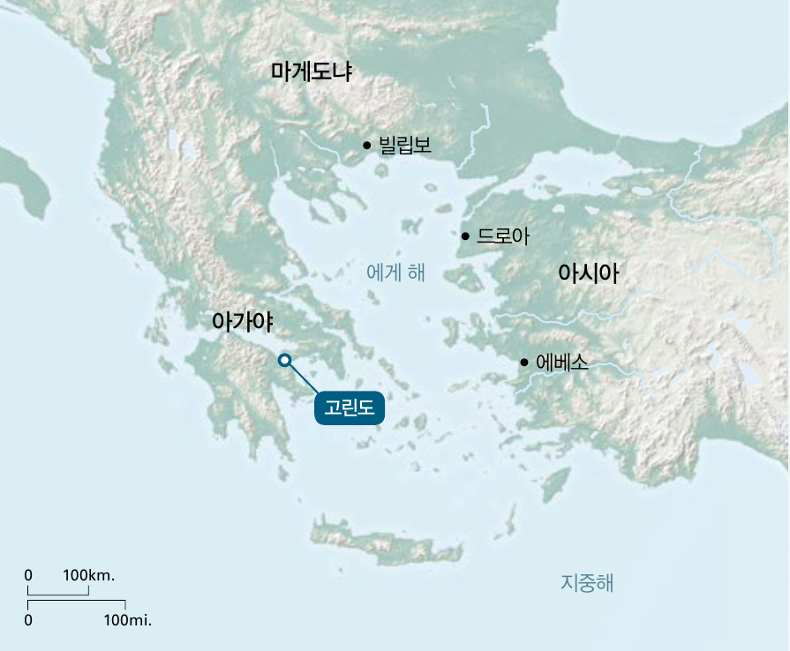
<참고> 고린도후서의 배경: 고린도와 에게 해 지역 (출처: 성경신학 스터디 바이블)

